Plan du projet



Projet : Amazon Review Analysis
Auteur : Dyhia TOUAHRI
Date : 30 novembre 2025
Version 1.0

Table des matières
1. Contexte du projet 3
2. Architecture du projet (périmètre technique) 3
3. Acteurs du projet 4
3.1. Prise en compte des acteurs en situation d’handicap 5
3.2. Accessibilité pour les utilisateurs de la solution finale : 5
4. Spécifications fonctionnelles 5
5. Spécifications techniques 6
6. Planning – diagramme de Gantt 6
7. Evaluation des charges JH (en jours/homme) 7
8. Schéma de gouvernance du projet 8
8.1. Sprint planning 8
8.2. Daily Scrum (Daily Stand-up) 8
8.3. Sprint review 9
8.4. Sprint rétrospective 9
8.5. Backlog Refinement 10
9. Matrice RACI 11
10. Facteurs clés de succès du projet 12

Contexte du projet
Amazon souhaite mettre en place un service interne permettant d’analyser automatiquement les avis des utilisateurs sur les produits, de pouvoir détecter et catégoriser les sujets principaux tel que la qualité des produits, problème avec le service client, problème de livraisons…
L’objectif est d’identifier les avis les plus pertinents grâce à un algorithme de pondération et d’un algorithme zéro-shot. Ceci afin de fournir aux équipes métiers des tableaux de bord dynamiques et une base fiable d’avis propres et exploitables.
Ce projet vise à développer une solution analytique automatisée afin d’améliorer le quotidien des Business Analysts et de leur fournir une expérience plus fluide dans leurs analyses de données.

Architecture du projet (périmètre technique)
Le pipeline s’organise comment suit :
Postgresql : la base de données transactionnelle contenant les avis laissés par les consommateurs.
Amazon S3 : le datalake, zone de données où sont stockées les données brutes.
ETL : l’extraction, transformation et chargement seront développés en Python.
Mongodb : les données rejetées et les logs du pipeline seront stockés dans une base de données NoSQL.
Snowflake : les données propres seront stockées dans un datawarehouse Snowflake. Ainsi que les données après l’application des algorithmes pour détecter les avis pertinents.
Notebook Python : application d’un algorithme zéro-shot et d’un algorithme de pondération pour détecter les avis les plus pertinents.
Outils de visualisation : les dashboards seront disponibles dans une application Streamlit.
Application métier : les données seront accessibles pour Business Analysts dans une application qui leur ai dédiée.

Acteurs du projet

Rôle | Compétences clés | Missions principales
Sponsor (Amazon – Direction) | Vision stratégique, arbitrage, gouvernance | Valide les grandes orientations, le budget et les jalons majeurs du projet
Client métier : Business Analysts | Analyse métier, expression de besoin, compréhension des enjeux business | Fournissent les besoins fonctionnels, valident les livrables, utilisent les dashboards en production
Product Owner (PO) | Vision produit, priorisation, rédaction de user stories, gestion du backlog | Porte la vision produit, priorise le backlog, rédige les user stories, valide fonctionnellement les livrables et fait le lien entre le métier et la technique
Scrum Master | Méthodes Agile, facilitation, gestion des rituels | Organise les sprints, anime les cérémonies (daily, sprint planning, rétrospective), supprime les obstacles et protège l’équipe
Data Architect | Architecture data, cloud (AWS), modélisation | Conçoit l’architecture globale (PostgreSQL – S3 – ETL – MongoDB – Snowflake – BI)
Tech Lead Data | Expertise data, leadership technique, reviews de code | Définit les choix techniques, supervise la qualité du code, accompagne les Data Engineers et valide l’implémentation
Data Engineers (x2) | Python, ETL, Snowflake, AWS, SQL | Développent les pipelines ETL, gèrent l’ingestion, le nettoyage et le chargement dans Snowflake
Data Scientist | IA, NLP, machine learning, scoring | Conçoit et implémente l’algorithme zéro et l’algorithme de pondération pour classifier et scorer les avis
DevOps Engineer | CI/CD, sécurité, Docker, AWS, monitoring | Met en place l’infrastructure, automatise les déploiements, gère la sécurité et la supervision
Security /  Compliance Officer | Sécurité des données, RGPD, conformité | Vérifie la protection des données, les accès, la conformité légale (RGPD, sécurité cloud)
Formateur | Pédagogie, communication | Conçoit les supports et forme les utilisateurs métiers
Support Client | Support technique et fonctionnel | Assure la maintenance, gère les incidents et accompagne les utilisateurs après la mise en production

  - Prise en compte des acteurs en situation d’handicap
Le projet intègre une démarche d’inclusion afin de permettre à tout membre de l’équipe, y compris ceux pouvant être en situation de handicap, de participer pleinement aux activités du projet.
Les mesures prévues sont les suivantes :
Accessibilité des communications et réunions
- comptes rendus écrits systématiques.
- supports compatibles avec lecteurs d’écran.
- sous-titrage automatique des réunions visio si nécessaire.
- réunions accessibles (rythme adapté, ordre du jour clair).
Aménagements de poste si besoin
- outils collaboratifs compatibles accessibilité (Teams, Confluence, Jira).
- horaires flexibles pour les handicaps invisibles (TDAH, fatigue chronique…).
- possibilité de télétravail renforcé.
Accessibilité des documents du projet
- documents structurés (titres, listes, contrastes corrects).
- formats inclusifs (PDF accessibles, alternatives textuelles).

Accessibilité pour les utilisateurs de la solution finale :
La solution est déstinée principalement à des utilisateurs internes (Business Analystes), une attention particulière est portée à sa lisibilité :
- navigation simple et épurée
- icônes ou couleurs doublées d’un texte explicite
- documentation accessible (format texte lisible, structure claire)

Spécifications fonctionnelles
La solution permet l’importation automatique des avis clients. Elle identifie et élimine les doublons afin d’éviter toute prise en compte erronée, puis procède à un nettoyage des données avant leur transformation pour obtenir un modèle fiable et structuré. Des algorithmes sont ensuite appliqués afin d’identifier les principales catégories, et à chaque avis est attribué un score de confiance associé à la catégorie détectée ainsi qu’un score de confidence et grâce à ces deux indicateurs des seuils sont fixés afin de déterminer si un avis est pertinent ou pas. La solution procède à une mise à jour quotidienne des données et maintient une table de rejets. Elle garantit ainsi une historisation complète et traçable.

Spécifications techniques
L'architecture technique repose sur plusieurs technologies complémentaires.
La base de données transactionnelle PostgreSQL est utilisée comme base de données source, tandis que le stockage brut des données s'effectue sur AWS S3. Les processus ETL sont gérés avec Python via des librairies. Les logs et les données rejetées sont stockés dans MongoDB. Les données propres sont enregistrées dans Snowflake, et le traitement de machine learning s'effectue à travers un notebooks Python. La couche de visualisation est consultate dans une application Streamlit. L'orchestration des workflows est assurée par Airflow.
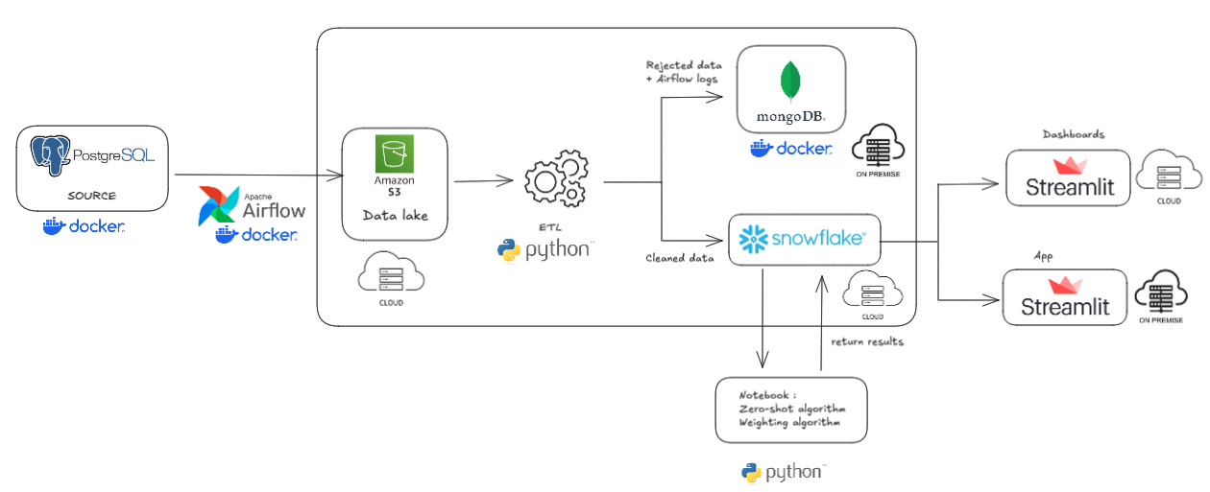
Figure 1 : Architecture de la solution

Planning – diagramme de Gantt
Le projet prendra en tout 18 semaines, avec 8 sprints de deux semaines (avec 2 semaines de marge en cas de retard). La livraison se fera à la fin du sprint 8 (phase 5).
Le projet sera découpé en 6 phases principales :
P1 : Cadrage des besoins
P2 : Conception et architecture
P3 : Développement et tests
P4 : Déploiement et formation
P5 : Support et stabilisation

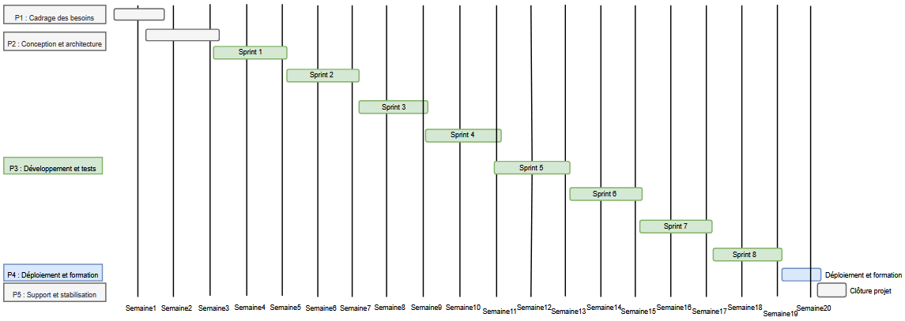
Figure 2 : Planning du projet

Evaluation des charges JH (en jours/homme)
Dans cette première vue, l’évaluation des charges en jours/hommes (J/H) est réalisée de manière globale, en prenant en compte l’ensemble des acteurs impliqués dans le projet, afin d’obtenir une vision complète de l’effort humain nécessaire à sa réalisation. Cette approche permet d’avoir une estimation macro du volume de travail à mobiliser sur toute la durée du projet, en intégrant les différents rôles.
Dans un second temps, et plus spécifiquement dans l’étape de calcul des coûts, l’analyse ne portera que sur les ressources réellement engagées dans la réalisation du projet. L’évaluation des charges sera alors recentrée uniquement sur les personnes participant activement aux sprints, afin d’obtenir une estimation financière plus précise et plus représentative de la réalité opérationnelle.
Rôle | Durée d’intervention | Charge (JH)
Sponsor | 1 j par mois | 5 JH
Business Analysts | Très actifs P1 + P4 | 23 JH
Product Owner | 3 à 4 j / semaine | 40 JH
Scrum Master | 3 j / semaine (P2-P3) | 35 JH
Data Architect | P1 + P2 | 15 JH
Tech Lead Data | P2 à P3 | 25 JH
Data Engineers (x2) | P3 principalement (6 sem) | 50 JH (25 x 2)
Data Scientist | P3 | 15 JH
DevOps Engineer | P2 à P4 | 15 JH
Security / Compliance | Interventions ponctuelles | 7 JH
Formateur | P4 | 10 JH
Support Client | P5 | 10 JH

Total du projet ~ 250 JH.

Schéma de gouvernance du projet
La gouvernance du projet s'articule autour de trois niveaux complémentaires : stratégique, tactique et opérationnel. Cette organisation permet d'assurer un pilotage efficace tout en maintenant l'agilité nécessaire à l'équipe de développement. Les instances mises en place garantissent l'alignement entre les objectifs métier d'Amazon et les réalisations concrètes, avec des points de synchronisation réguliers et des circuits de décision clairs. L'objectif est simple : garder une vision d’ensemble du projet et s’assurer de son bon avancement.
Voici une explication des instances :

  - Sprint planning
Au démarrage de chaque sprint, on planifie ce qu'on va développer pendant les deux semaines à venir. Le Product Owner présente les priorités, l'équipe estime la charge et on s'engage sur un objectif réaliste.
Élément | Détails
Composition | - Product Owner  - Scrum Master  - Data Architect  - Tech Lead Data  - Data Engineers (x2)  - Data Scientist
Fréquence | Toutes les 2 semaines (début de sprint)
Durée | 2 heures
Objectifs | - Planification du sprint  - Définition des user stories  - Estimation des charges  - Engagement de l'équipe

  - Daily Scrum (Daily Stand-up)
Le point rapide de 15 minutes chaque matin pour synchroniser l'équipe technique. Chacun dit ce qu'il fait, ce qui bloque, et on avance. Simple et efficace.

Élément | Détails
Composition | - Scrum Master  - Data Engineers (x2)  - Data Scientist  - Tech Lead Data
Fréquence | Quotidienne
Durée | 15 minutes
Objectifs | - Point d'avancement journalier  - Identification des blocages  - Synchronisation de l'équipe

  - Sprint review
La démo de fin de sprint où on montre ce qu'on a développé aux parties prenantes métier. Ça permet de valider qu'on est sur la bonne voie et d'ajuster si besoin.

Élément | Détails
Composition | - Scrum team (PO, SM, Developers…)  - Parties prenantes (stekeholders, utilisateurs…).
Fréquence | Toutes les 2 semaines (fin de sprint)
Durée | 2h (par sprint)
Objectifs | - Démonstration des fonctionnalités  - Validation  - Collecte des feedbacks  - Ajustement du backlog

  - Sprint rétrospective
Un moment pour l'équipe de prendre du recul : qu'est-ce qui a bien marché ? Qu'est-ce qu'on peut améliorer ? On en sort avec des actions concrètes pour être plus efficaces au prochain sprint.

Élément | Détails
Composition | - Scrum team (PO, SM, Developers…)
Fréquence | À la fin de chaque sprint (juste après la review)
Durée | 1h30
Objectifs | - Analyse de la performance d'équipe  - Identification des améliorations  - Actions correctives  - Renforcement de la collaboration

  - Backlog Refinement
Ce n’est pas un événement officiel dans le guide, mais il est reconnu comme une pratique courante et fortement recommandée, son but est de préparer les prochains sprints.
Élément | Détails
Composition | - Scrum team (PO, SM, Developers…)
Fréquence | 1 à 2 fois par sprint (en général)
Durée | 1 heure
Objectifs | - Clarification des user stories  - Découpage et estimation  - Repriorisation si besoin

Matrice RACI
Voici la matrice RACI pour chaque phase du projet :
Phase | Responsible (R) | Accountable (A) | Consulted (C) | Informed (I)
P1 – Cadrage des besoins | - Product Owner  - Business Analysts | - Sponsor (Amazon – Direction) | - Data Architect  - Scrum Master  - Tech Lead Data | - Data Engineers  - Data Scientist  - DevOps Engineer  - Security/Compliance  - Formateur  - Support Client
P2 – Conception & architecture | - Data Architect  - Tech Lead Data  - Product Owner | - Product Owner (PO) | - Business Analysts  - Scrum Master  - Security/Compliance  - Data Scientist | - Data Engineers  - DevOps Engineer  - Sponsor  - Formateur  - Support Client
P3 – Développement & tests | - Data Engineers  - Data Scientist  - DevOps Engineer  - Tech Lead Data | - Scrum Master | - Product Owner  - Data Architect  - Security/Compliance | - Sponsor  - Business Analysts  - Formateur  - Support Client
P4 – Déploiement & formation | - DevOps Engineer  - Tech Lead Data  - Data Engineers  - Formateur | - Product Owner (PO) | - Security/Compliance  - Scrum Master  - Support Client  - Business Analysts | - Sponsor  - Data Scientist  - Data Architect
P5 – Support & stabilisation | - Support Client  - DevOps Engineer | - Sponsor (Amazon – Direction) | - Product Owner  - Scrum Master  - Business Analysts | - Data Engineers  - Data Scientist  - Data Architect  - Tech Lead Data  - Security/Compliance  - Formateur

Légende :
- Responsible : réalise la tâche.
- Accountable : porte la responsabilité finale de la tâche et valide le résultat.
- Consulted : Consulté pour avis ou expertise.
- Informed : Informé du déroulement ou du résultat de la tâche.

Facteurs clés de succès du projet
1. Inclusion et accessibilité : le projet doit permettre à tous les membres de l’équipe de travailler dans de bonnes conditions, y compris s’ils sont en situation de handicap. Cela passe par des supports accessibles, des réunions adaptées et la possibilité d’aménager le poste de travail si besoin.
2. Données fiables dès le début : pour que les algorithmes fonctionnent correctement, il est essentiel que les données sources soient complètes, propres et disponibles au bon moment. Si la base de départ n’est pas fiable, tout le reste du projet en pâtit.
3. Communication régulière avec les équipes métier : les échanges fréquents avec les Business Analysts sont indispensables pour vérifier que les traitements, les catégories et l’ensemble de la solution correspondent bien à leurs besoins.
4. Pipeline stable et bien surveillé : l’un des points clés est d’avoir un pipeline ETL solide, avec des logs clairs et un monitoring qui permet de détecter rapidement les problèmes.
5. Sécurité et conformité : le respect des règles de sécurité et du RGPD est non négociable, surtout dans un contexte avec des données clients. C’est un élément de réussite et aussi une obligation.
6. Adoption de la solution : le projet sera une réussite si la solution est réellement utilisée par les équipes métier, et si elle apporte une vraie aide à l’analyse des avis.
7. Bonne organisation du travail : la coordination entre les différents rôles (Data Engineer, Architecte, Data Scientist, DevOps…) est un point clé. Le pilotage du projet, les réunions régulières et un suivi clair aident à éviter les blocages.
8. Documentation simple et accessible : pour que tout le monde puisse suivre le projet facilement (y compris les personnes en situation de handicap), la documentation doit être claire, structurée et lisible.
9. Bonne gestion des sprints : des objectifs réalistes, une charge bien estimée et un rythme de travail stable contribuent beaucoup au bon déroulement du projet.

